[](http://www.google.com.tr/imgres?imgurl=http://www.meb.gov.tr/webmaster/mebwebmaster/MEBlogo.jpg&imgrefurl=http://www.meb.gov.tr/webmaster/webmaster.html&h=2329&w=2346&sz=822&tbnid=2stI4icsJK-QqM:&tbnh=90&tbnw=91&prev=/search?q=meb+logo&tbm=isch&tbo=u&zoom=1&q=meb+logo&usg=__cIXoQVqlaXdkm_Zmemvk0p9tiVk=&docid=t7aaDv2hxcQU3M&hl=tr&sa=X&ei=hq9vUYGQIYmStQaHj4H4Cg&sqi=2&ved=0CCsQ9QEwAA&dur=904)

**T.C.**

**ERDEMLİ KAYMAKAMLIĞI**

**ERDEMLİ İLÇE MİLLİ EĞİTİM MÜDÜRLÜĞÜ**

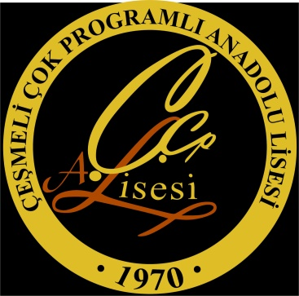

**ÇEŞMELİ ÇOK PROGRAMLI ANADOLU LİSESİ**

**2019-2020 EĞİTİM ÖĞRETİM YILI**

**BRİFİNG DOSYASI**

**1.BÖLÜM**

**OKULA İLİŞKİN GENEL BİLGİLER**

|  |  |
| --- | --- |
| **OKUL /KURUM ADI** | **ÇEŞMELİ ÇOK PROGRAMLI ANADOLU LİSESİ** |
| **OKUL /KURUM MÜDÜRÜ** | **MURAT PEKEL** |
| **MÜDÜR YARD.** | **VELİDTİN SAĞIR** |
| **OKUL-AİLE BRL.BŞK.** | **EMİNE ŞAH** |
| **OKUL /KURUM ADRESİ** | **ÇEŞMELİ MAH. MERSİN CAD. NO:74/AERDEMLİ/ MERSİN** |
| **OKUL /KURUM TELEFONU** | **324/5445034** |
| **FAKS** | **YOK** |
| **E-POSTA ADRESİ** | **157081@gmail.com** |
| **WEB ADRESİ** | **751626@meb.k12.tr** |
| **VERGİ NUMARASI** | **2420175668** |
| **ÖĞRETİM ŞEKLİ** | **GÜNDÜZLÜ-TAM GÜN** |
| **HİZMETE GİRİŞ**  **TARİHİ** | **1970-1971** |
| **YÜZÖLÇÜMÜ** | **9521.14 m** |
| **ISINMA DURUMU** | **KLİMA** |

**OKULUN FOTOĞRAFI**

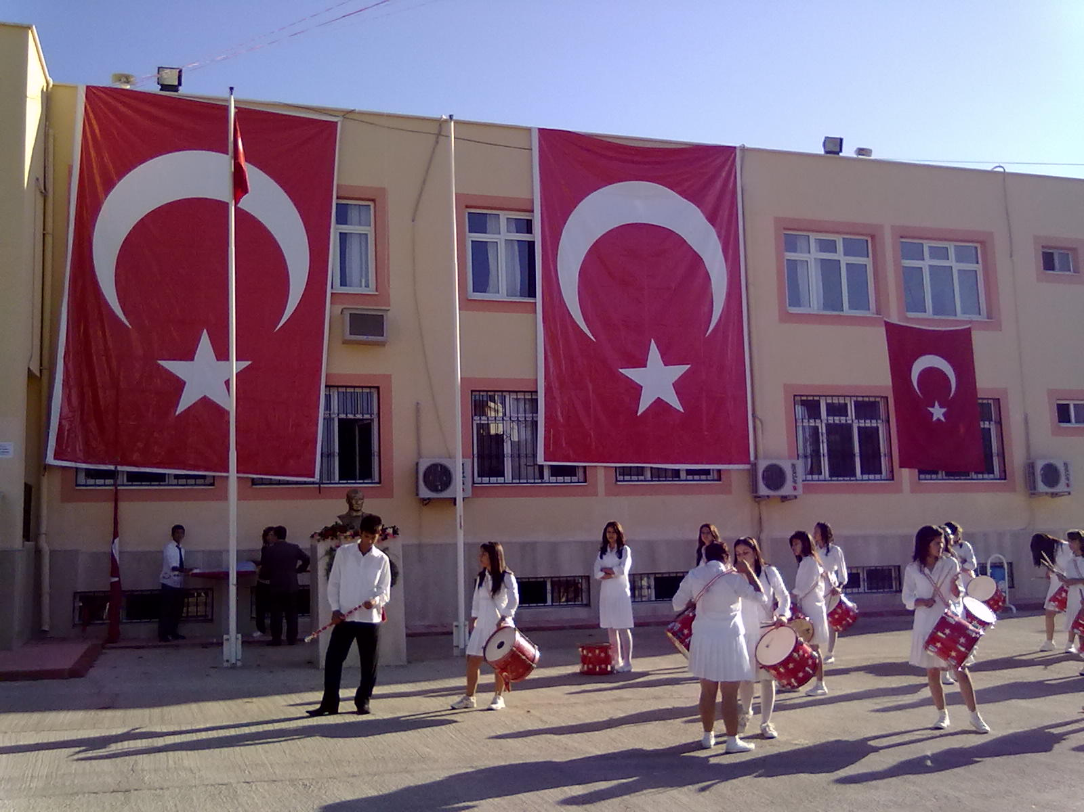

**VİZYONUMUZ:**

Okulumuzda okuyan her öğrenciye etkin ve kaliteli bir eğitim vererek hedeflerine ulaşmasını sağlayan model ve lider bir eğitim kurumu olmak.

**MİSYONUMUZ:**

Erdemli Çeşmeli Çok programlı lisesi olarak, Toplumun milli ve manevi değerlerini benimseyen, sorumluluk duygusu gelişmiş, sahip olduğu değerleri savunabilen, bilimsel yöntem ve öğrenme ortamlarında ilkeli bir vatandaş kimliği oluşturarak geleceğe yön verecek donanımlı bireyler yetiştirmeyi amaçlayan bir eğitim kurumudur.

**2. BÖLÜM**

**OKULUN TARİHÇESİ:**

Okulumuz 1970 yılında Çeşmeli Ortaokulu olarak hizmete girmiştir.1979–1980 eğitim-öğretim yılında Lise bölümü açılarak Çeşmeli Lisesi adını alan okulumuz 8 yıllık eğitime geçiş uygulaması sonucunda ortaokul bölümünü 2000-2001 eğitim öğretim yılında Çeşmeli İ.Ö.Okuluna devrederek yalnız Lise olarak eğitim öğretime devam etmiştir.

Okulumuz ilk açıldığında Çeşmeli İlkokuluna ait 3 derslikli bir binada başlattığı eğitimini 1973 yılında 6 derslikli kendi binasına taşınarak devam ettirdi.Binanın eğitim öğretime yetmemesi sonucu 1981 yılın da 6 dershane eklenmiş,1991 yılında da 28 derslikli ek Lise binası yapılmıştır.2000 yılında 8 yıllık zorunlu eğitim uygulamasına geçilmesi sonucu Lise ek binası Çeşmeli İlköğretim Okuluna tahsis edilmiştir.Eski binada eğitim öğretime devam eden lisemiz de 16 Ekim 2005 tarihinde meydana gelen doğal afet sonucunda yeni bir binaya ihtiyaç duyulmuştur.

Bu günkü eğitim öğretim gördüğümüz bina bu ihtiyaç üzerine yapılmış ve 6 Şubat 2009 tarihinde okulumuza tahsis edilerek eğitim öğretime açılmıştır.

Bakanlığımız Mesleki ve Teknik Eğitim Genel Müdürlüğünün Genel Liseden Mesleki ve Teknik Ortaöğretim Okullarına dönüşmesi projesi kapsamında Okulumuz 2013/2014 Eğitim öğretim yılından itibaren Mesleki Teknik Eğitim Genel Müdürlüğüne bağlanarak Çeşmeli Çok Programlı Lisesine dönüştürülmüştür. Okulumuzda Çocuk Gelişimi ve Eğitimi Alanı/ Erken Çocukluk Dönemi Dalı açılmıştır. Okulumuz 2014/2015 Eğitim öğretim yılından itibaren Anadolu Lisesi kapsamına alınarak okulumuzun adı Çeşmeli Çok Programlı Anadolu Lisesi olarak değişmiştir.

**OKULUN ÖZELLİKLERİ:**

**Okulumuzun Bina Durumu:**

1. Laboratuar ve Araç Gereç Durumu: 1
2. Atölye Durumu: YOK
3. Depo-Ambar-Arşiv: YOK
4. Spor Salonu: 1 İLKÖĞRETİM İLE ORTAK KULLANIMDADIR.
5. Sosyal faaliyetler için ayrılmış yer: YOK
6. Okul Bahçesi durumu: YETERLİDİR. KANTİN VE BASKETBOL SAHASI İLE KAMELYA YER ALMAKTADIR.

**3.BÖLÜM**

**OKUL BİNA DURUMU**

|  |  |  |
| --- | --- | --- |
|  | **SAYISI** | **DURUMU** |
| **DERSLİK** | **12** | **KULLANIMDA** |
| **KULLANILAN DERSLİK** | **12** | **KULLANIMDA** |
| **İDARİ ODA** | **3** | **KULLANIMDA** |
| **KÜTÜPHANE** | **0** | **KULLANIMDA** |
| **LABORATUAR** | **0** | **KULLANIMDA** |
| **KONFERANS SALONU** | **YOK** |  |
| **SPOR SALONU** | **VAR** | **KULLANIMDA** |
| **ATÖLYE** | **YOK** |  |
| **KANTİN /KOOPERATİF** | **VAR** | **KANTİN** |
| **LOJMAN** | **YOK** |  |
| **YATAKHANE** | **YOK** |  |
| **YEMEKHANE** | **YOK** |  |
| **DEPO** | **YOK** |  |
| **ARŞİV** | **YOK** |  |
| **SPOR ODASI** | **YOK** |  |

**OKUL FİZİKİ DONANIM DURUMU**

|  |  |  |
| --- | --- | --- |
|  | **SAYISI** | **DURUMU** |
| **BİLGİSAYAR** | **5** | **KULLANIMDA** |
| **PROJEKSİYON** | **1** | **KULLANIMDA** |
| **KİTAP(KÜTÜPHANE)** | **1** | **KULLANIMDA** |
| **TARAYICI** | **YOK** |  |
| **TEPEGÖZ** | **YOK** |  |
| **HOPARLÖR** | **2** | **KULLANIMDA** |
| **KULAKLIK** | **YOK** |  |
| **PROJEKSİYON PERDESİ** | **YOK** |  |
| **SINIF TAHTASI** | **YOK** |  |
| **AKILLI TAHTA** | **15** | **KULLANIMDA** |
| **TELEVİZYON** | **1** | **KULLANIMDA** |
| **VCD/DVD** | **YOK** |  |
| **KAMERA** | **1** | **KULLANIMDA** |
| **FOTOĞRAF MAKİNASI** | **1** | **KULLANIMDA** |

**4.BÖLÜM**

**OKUL YÖNETİCİ DURUMU**

|  |  |  |  |  |  |
| --- | --- | --- | --- | --- | --- |
|  | **BRANŞI** | **SAYISI** | **KADROLU** | **GÖREVLENDİRME** | **TOPLAM** |
| **OKUL MÜDÜRÜ** | **TÜRK DİLİ VE EDEBİYATI** | **1** | **1** | **-** | **1** |
| **MDR YARD.** | **COĞRAFYA** | **1** | **1** | **-** | **1** |
| **MDR YRD.** | **SAĞLIK BİLGİSİ** | **1** | **1** |  | **1** |

**OKUL ÖĞRETMEN DURUMU**

|  |  |  |  |  |  |
| --- | --- | --- | --- | --- | --- |
| **ADI-SOYADI** | | **BRANŞI** | **KADROLU/GÖREVLENDİRME** |  |  |
| **1.** | **Nihat DEMİR** | **Türk Dili ve Edebiyatı** | **KADROLU** |  |
| **2.** | **MEHMET ALİ ATATANIR** | **Türk Dili ve Edebiyatı** | **KADROLU** |  |
| **3.** | **Defne ÜN** | **Çocuk Gelişimi** | **KADROLU** |  |
| **4.** | **HÜLYA KENDİRLİ** | **Türk Dili ve Edebiyatı** | **KADROLU** |  |
| **5.** | **Ayşe Gökmen TEZEL** | **Coğrafya** | **KADROLU** |  |
| **6.** | **OYA AKYEL** | **Matematik** | **KADROLU** |  |
| **7.** | **CEM KAYA** | **Matematik** | **KADROLU** |  |
| **8.** | **SERAP GÜLTEKİN** | **Matematik** | **KADROLU** |  |
| **9.** | **Seval OZMAN** | **Felsefe** | **KADROLU** |  |
| **10.** | **Ayşe TEPE** | **Kimya** | **KADROLU** |  |
| **11.** | **Hasan ÖKSÜZ** | **Fizik** | **KADROLU** |  |
| **12.** | **SERDAR ÜREDİ** | **Biyoloji** | **KADROLU** |  |
| **13.** | **Özbek GÜNEY** | **İngilizce** | **KADROLU** | **KADROLU** |
| **14.** | **Kadir TOKUNÇ** | **İngilizce** | **KADROLU** |  |
| **15.** | **Funda GÜLPINAR** | **Resim** | **KADROLU** |  |
| **16.** | **Cahit ÜÇKARDEŞLER** | **PDR** | **KADROLU** |  |
| **17.** | **Serkan BARUTÇU** | **Beden Eğitimi** | **KADROLU** |  |
| **18.** | **Düriye AKAN** | **Müzik** | **KADROLU** |  |
| **19.** | **HÜLYA TOMUR** | **Tarih** | **KADROLU** |  |
| **20.** | **Türker US** | **Tarih** | **KADROLU** |  |  |
| **21.** | **FATMA KAYAR BORAN** | **Çocuk Gelişimi** | **KADROLU** |  |  |
| **22.** | **SELVİNAZ KARABOĞA** | **Çocuk Gelişimi** | **KADROLU** |  |  |
| **23.** | **AYŞE DEMİRASLAN** | **DİN KÜLTÜRÜ** | **KADROLU** |  |  |
| **24** | **ESRA YILÖNÜ** | **ALMANCA** | **KADROLU** |  |  |

**PERSONEL DURUMU**

|  |  |  |  |  |
| --- | --- | --- | --- | --- |
|  | **SAYISI** | **KADROLU** | **SÖZLEŞMELİ** | **TOPLAM** |
| **MEMUR** |  |  |  |  |
| **YARDIMCI HİZMETLİ** | **1** | **1** | **0** | **1** |
| **İŞKUR PERSONELİ** | **1** | **0** | **1** | **1** |
| **İŞKUR ÖZEL GÜVENLİK GÖREVLİSİ** | **1** | **0** | **1** | **1** |

**5. BÖLÜM**

**ÖĞRENCİ DURUMU**

|  |  |  |  |  |  |
| --- | --- | --- | --- | --- | --- |
|  | **ÖĞRENCİ** | | **ŞUBE** | **DERSLİK** | **TOPLAM** |
| **SAYI** | **K** | **E** | **12** | **12** | **212** |
| **116** | **96** |

|  |  |  |  |  |  |  |
| --- | --- | --- | --- | --- | --- | --- |
|  | **ÖĞRENCİ** | | **ŞUBE** | **DERSLİK** | **TOPLAM** | **DEVAMSIZ** |
| **K** | **E** |
| **9.SINIF** | **19** | **28** | **3** | **3** | **47** |  |
| **10.SINIF** | **25** | **11** | **2** | **2** | **36** |  |
| **11.SINIF** | **48** | **33** | **4** | **4** | **81** |  |
| **12.SINIF** | **24** | **24** | **3** | **3** | **50** |  |
| **TOPLAM** | **116** | **96** | **12** | **12** | **212** |  |

**TAŞIMALI EĞİTİM DURUMU:**

|  |  |  |  |  |
| --- | --- | --- | --- | --- |
| **YIL** | **KIZ** | **ERKEK** | **TOPLAM** | **GELDİĞİ YERLEŞİM YERİ** |
| **2019-2020** | **9** | **4** | **13** | **SARIYER,GÜZELOLUK,HARFİLLİ** |

**EĞİTİM ÖĞRETİME YARDIMCI FAALİYETLER**

|  |  |
| --- | --- |
|  | **SAYISI** |
| **OKULDAKİ SPORTİF TAKIMLAR** | **OKÇULUK TAKIMI** |
| **OKULDA YÜRÜTÜLEN EGZERSİZLER** | **MODEL UÇAKYAPIMI**  **BEDEN EĞİTİMİ**  **MATEMATİK PROJE** |
| **OKULDA AÇILAN KURSLAR** | **EDEBİYAT**  **MATEMATİK**  **İNGİLİZCE**  **TARİH**  **FİZİK**  **BİYOLOJİ** |
| **OKULDA BULUNAN SOSYAL KULÜPLER** | **KÜLTÜR EDEBİYAT**  **KÜTÜPHANECİLİK**  **GEZİ TANITIM VE TURİZM**  **SİVİL SAVUNMA KULÜBÜ**  **SAĞLIK TEMİZLİK VE BESLENME**  **BİLİM VE TEKNOLOJİ**  **SPOR**  **SATRANÇ**  **SOSYAL YARDIMLAŞMA VE DAYANIŞMA**  **DEMOKRASİ VE İNSAN (ÇOCUK) HAKLARI**  **RESİM VE FOTOĞRAFÇILIK**  **BİLİMSEL PROJE HAZIRLAMA**  **OKÇULUK KULUBÜ** |
| **OKULDA YÜRÜTÜLEN PROJELER** | **BESENME DOSTU OKUL**  **BEYAZ BAYRAK** |

**OKULUN TEMEL SORUNLARI VE ÇÖZÜM ÖNERİLERİ**

|  |  |
| --- | --- |
| **SORUN 1** | **FİZİKSEL OLARAK BİNA YETERSİZLİĞİ** |
| **ÇÖZÜM 1** | **İLAVE KAT VEYA EK BİNA YAPILMASI** |
| **SORUN 2** | **BİNANIN HER YERDEN SU ALMASI** |
| **ÇÖZÜM 2** | **SU YALITIMI YAPILMASI/ ÇATI YAPILMASI** |
| **SORUN 3** |  |
| **ÇÖZÜM 3** |  |
| **SORUN 4** |  |
| **ÇÖZÜM 4** |  |